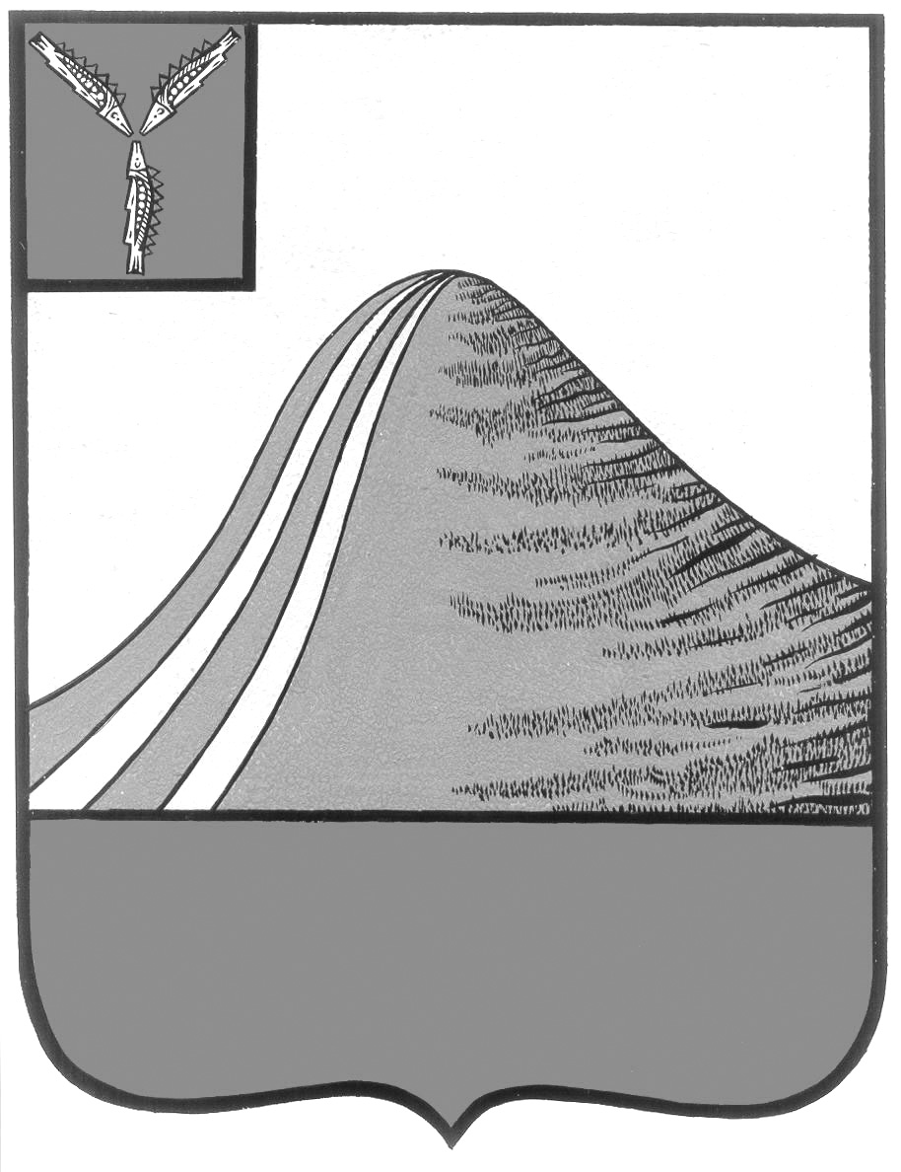
ОТДЕЛ ОБРАЗОВАНИЯ АДМИНИСТРАЦИИ ЛЫСОГОРСКОГО
МУНИЦИПАЛЬНОГО РАЙОНА САРАТОВСКОЙ ОБЛАСТИ

ПРИКАЗ
9.01.2014 года № 4 р.п. Лысые Горы

О проведении районного конкурса
«Лучший ученический класс»

В соответствии с приказом Министерства образования Саратовской области в целях повышения творческого потенциала обучающихся, их духовно-нравственного воспитания, интеллектуального и физического развития молодого поколения

ПРИКАЗЫВАЮ:

1.Провести районный конкурс «Лучший ученический класс» с декабря 2013 года по май 2014 года в 4 этапа .
2.Утвердить Положение о районном конкурсе «Лучший ученический класс» (приложение 1)
3.Ответственность за организацию и проведение районного конкурса
« Лучший ученический класс» возложить на МБОУ ДОД «Центр дополнительного образования для детей» Лысогорского района
( Таланова О.В.)

4. Руководителям общеобразовательных учреждений обеспечить участие в конкурсе учащихся школ района согласно Положению.

5. Контроль над выполнением приказа оставляю за собой.

Начальник отдела образования В.А.Фимушкина

Приложение к приказу №4 от 9.01.2014 года

ПОЛОЖЕНИЕ
О районном конкурсе «Лучший ученический класс»
I. Общие положения.
Положение о районном конкурсе «Лучший ученический класс» (далее – Положение, Конкурс) разработано с целью повышения духовно-нравственного воспитания и творческого потенциала учащихся, интеллектуального и физического развития молодого поколения.
Задачами конкурса является:
- определение оптимальных вариантов участия ученических коллективов в системе школьного самоуправления;
- развитие инициативы и самостоятельности обучающихся на основе общественно-политической деятельности;
- ознакомление школьников с возможностями и перспективами профессионального роста и самоопределения;
- привлечение интереса обучающихся к исследованиям истории школы, района, города, культурно-исторического наследия, традиций и обычаев населения;
- приобщение школьников к созидательному труду.

II. Участники Конкурса.
В Конкурсе принимают участие все ученические коллективы 6-11 классов общеобразовательных учреждений области.

III. Порядок и сроки проведения Конкурса.
Конкурс проводится с декабря 2013 года по май 2014 года в 4 этапа:
I этап: декабрь 2013 года (подача заявок до 27 декабря 2013 года, начало составления пояснительной записки);
II этап: 9 января 2014 года ( сдать документацию - итоги двух четвертей в ЦДО)
III этап: март 2014 года (проведение районных мероприятий, участие в специальных акциях, межрайонных мероприятиях, дополнение к пояснительной записке);
IV этап: 5 мая 2014 года (окончательное формирование пояснительной записки).

IV. Требования к содержанию и оформлению материалов.
- Заявка на участие в Конкурсе в виде списочного состава обучающихся с указанием класса, школы подается в конкурсную комиссию (подписывается классным руководителем).
- По результатам каждого этапа в районную конкурсную комиссию представляется пояснительная записка.
Пояснительная записка должна содержать информацию, характеризующую класс:
- количественный состав;
- показатели дисциплины и интеллектуального развития (посещаемость, успеваемость, качество знаний);
- участие во внеклассной работе (посещение учреждений дополнительного образования, школьных кружков и секций);
- участие в деятельности детских и молодежных объединений;
- участие в общественной жизни школы, города, района (изучение истории родного края, традиций и обычаев населения);
- участие в экологическом движении (формы и направления деятельности);
- участие в мероприятиях военно-патриотического направления;
- участие в мероприятиях, способствующих развитию физической культуры и спорта;
- участие в конкурсах, предметных олимпиадах;
- участие в работе промышленных и сельскохозяйственных предприятий;
- основные формы организации ученического коллектива;
- система управленческой деятельности в коллективе.
Материалы, представленные на Конкурс, не рецензируются и не возвращаются.
Все ученические коллективы, принявшие участие в Конкурсе, получают диплом участника Конкурса, выданный муниципальными органами управления образованием.

V. Система оценки материалов участников конкурса
Оценка материалов проводится по следующим критериям:
- Основные направления и принципы формирования ученического коллектива. Характеристика его состава.
- Использование в воспитательной деятельности социальных и культурных условий образовательного учреждения, города, района, традиций и обычаев народов, населяющих территорию района.
- Характер отношений в ученическом коллективе (показатель физического и духовного здоровья, межличностные и внутри коллективные отношения).
- Творческий вклад ученического коллектива в развитие образовательного учреждения, села, города, района.

VI. Подведение итогов Конкурса.

Балльная система оценки школьных коллективов.

1. Успеваемость:

96 – 100 % 8 баллов;
91 – 95 % 6 баллов;
86 – 90 % 4 балла;
81 – 85 % 2 балла;
менее 80 % 0 баллов.
2. Качество знаний:

86 – 100 % 20 баллов;
71 – 85 % 15 баллов;
56 – 70 % 10 баллов;
41 – 55 % 5 баллов;
менее 40 % 0 баллов.
3. Посещаемость:

96 – 100 % 10 баллов;
91 – 95 % 7 баллов;
86 – 90 % 5 баллов;
81 – 85 % 3 балла;
менее 80 % 0 баллов.
4. Участие школьников во внеклассной работе (посещение учреждений дополнительного образования, школьных кружков и секций):
Б = (N_{к} /N_{об})* 7*к₁,
где Б – количество баллов, N_{к} – количество школьников, участвующих во внеклассной работе, N_{об} – общее количество учеников в классе.
5. Участие школьников в деятельности детских и молодежных объединениях:
Б = (N_{м} /N_{об})* 7,
где N_{м} – количество школьников, участвующих в работе детских и молодежных объединений, N_{об} – общее количество учеников в классе.
6. Участие школьников в конкурсах и предметных олимпиадах:
Б = (N_{ол} /N_{об})* 10*к₁,
где N_{ол} – количество школьников, принимавших участие в конкурсах и предметных олимпиадах, N_{об} – общее количество учеников в классе, + на каждого участника: (занявшего в районных олимпиадах: 1 место – 3 балла, 2 место – 2 балла, 3 место – 1 балл.); (занявшего в городских олимпиадах: 1 место – 5 баллов, 2 место – 4 балла, 3 место – 3 балла.); (занявшего в областных олимпиадах: 1 место – 10 баллов, 2 место – 8 баллов, 3 место – 6 баллов.); (занявшего на Российских олимпиадах: 1 место – 30 баллов, 2 место – 28 баллов, 3 место – 26 баллов.
7. Участие школьников в общественно полезных трудовых мероприятиях:
Б = (N_{пр} /N_{об})* 7*к₁,
где N_{пр} – количество школьников, участвующих в трудовых мероприятиях,
N_{об} – общее количество учеников в классе.
8. Участие школьников в спортивных мероприятиях:
Б = (N_{сп} /N_{об})* 4,
где N_{сп} – количество школьников, принимавших участие в спортивных мероприятиях, N_{об} – общее количество учеников в классе, + на каждого участника: (занявшего в районных соревнованиях: 1 место – 3 балла, 2 место – 2 балла, 3 место – 1 балл.); (занявшего в городских соревнованиях: 1 место – 5 баллов, 2 место – 4 балла, 3 место – 3 балла.); (занявшего в областных соревнованиях: 1 место – 10 баллов, 2 место – 8 баллов, 3 место – 6 баллов.); (занявшего на российских соревнованиях: 1 место – 30 баллов, 2 место – 28 баллов, 3 место – 26 баллов.
9. Проведение классных мероприятий с привлечением родителей – 3 балла/ мероприятие.
10. Проведение внутришкольных мероприятий – 5 баллов/ мероприятие.
11. Участие в районных мероприятиях – 15 баллов/ мероприятие.
12. Участие школьников в специализированных акциях:
Б = (N_{ак} /N_{об})*10*к₁,
где N_{ак} – количество школьников, принимавших участие в специализированных акциях и мероприятиях, N_{об} – общее количество учеников в классе.
Дополнение:
*а) Баллы по показателям «Успеваемость», «Качество знаний», «Посещаемость», полученные в каждой четверти суммируются.
*б) В пункте 3 «Посещаемость» - не учитываются пропуски по уважительной причине.
*в) Для классов, численностью менее 10 человек, вводится дополнительный коэффициент к₁ = 1,1
*г) Для районных центров, городские соревнования по статусу ниже районных, соответственно количество баллов ниже.
*д) В спорных вопросах, при подведении итогов, комиссия вправе провести дополнительное соревнование между школьными коллективами, чьи интересы затронуты.
*е) Каждое мероприятие, проводимое конкурсантами, должно подтверждаться документально и наглядными пособиями.
*ж) В конкурсе – три призовых места и восемь номинаций.
VI.Награждение победителей
Участники Конкурса, занявшие I - III место, награждаются дипломами и призами. Победителю Конкурса присваивается звание «Лучший ученический класс в 2013-2014 уч.году».
Также участники Конкурса, занявшие I место, награждаются поездкой в г. Москву с посещением исторических мест столицы и Государственной Думы Российской Федерации.
Участники Конкурса, не занявшие призовых мест, но проявившие себя в одной из номинаций:
- класс, достигший наибольших успехов в учебе,
- класс с высокой творческой активностью,
- за любовь к родному краю,
- за доброту и милосердие,
- лучший экологический класс,
- лучший спортивный класс,
- класс с высокой общественной активностью,
- класс, достигший наибольших трудовых успехов
награждаются грамотами и поощрительными призами.
Торжественное награждение победителей проводится с приглашением представителей всех участников конкурса «Лучший ученический класс».

